

**14eme JOURNEE de la SURVIVANCE**

**MERCREDI 1er Novembre 2023**

**De 10H00 à 19H00**

Organisée par l’association **Vie et HARMONIE Beausoleil**

**Avec la participation de**

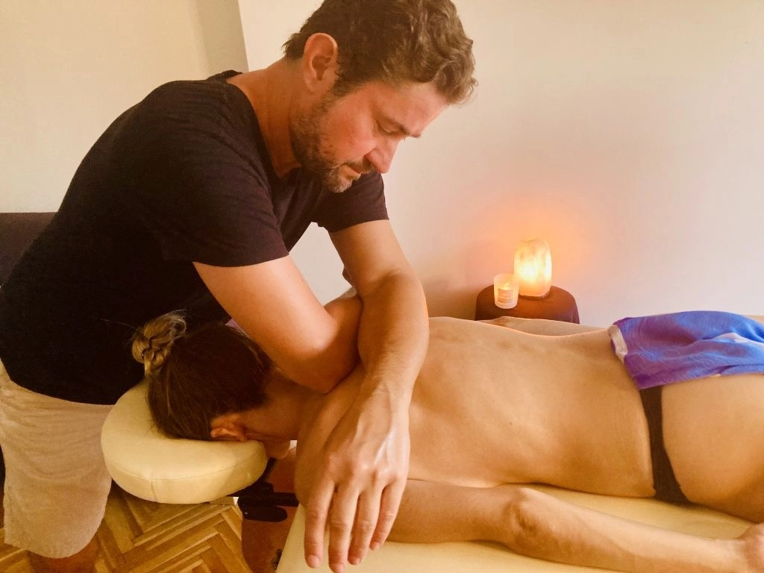 **David HOLIS – Masseur Holistique Kahuna**

**Présentation – démonstration et tombola à 10H15**

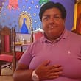 **Chantal LAFONT - Médium**

**Séances Médiumniques et voyance en salle à 11H30 et à 17H00**

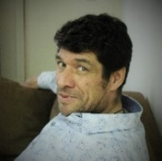 **Pierre YONAS - Magnétiseur-Guérisseur**

**« Médiumnité: Don ou simple capacité?**

**Pour sortir la médiumnité de sa perception moyenâgeuse » à 14H00**

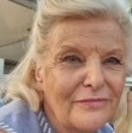 **Françoise VREL - Psychogénéalogiste-Hypnothérapeute**

**« La Psychogénéalogie et l’élévation de l’âme » à 15H30**

**THEATRE Michel DANER**

**Place de la Libération (proche Mairie) 06240 BEAUSOLEIL**

*Parking public de la Libération ou St Charles plus bas*

**Renseignements 06 61 91 88 52 – 06 09 74 88 69**

\***journée** : **25 €** *adhérents :* ***20* €**

\***demi-journée** : **15 €**/**18 €** *adhérents :* ***12* €/14 €**

**PROGRAMME DETAILLE et RESERVATIONS (sur Helloasso)**

******[**https://www.helloasso.com/associations/vie-et-harmonie/evenements/13-eme-journee-de-survivance-2**](https://www.helloasso.com/associations/vie-et-harmonie/evenements/13-eme-journee-de-survivance-2) **via notre page Facebook et sur** [**www.vieetharmonie06.fr**](http://www.vieetharmonie06.fr)

***Association Vie et Harmonie***

***Existant depuis 2005 - Tous les bénéfices sont reversés à la cause animale***